苍南县站前小学采购厨房设备清单
项目 |  | 数量 | 参考图片
 | 更衣室
 | 挂式洗手星盆  推荐产地/品牌：厂制品；  说明：采用SUS304-2B优质发纹贴塑不锈钢板制作，台面δ=1.2mm，星盆斗δ=1.2mm，配优质不锈钢落水器、拦渣斗。  规格：400×450×（200+150） | 2台 | 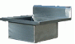
 | 干手器  推荐产地/品牌：浙江/莫顿；  说明：智能全自动感应，涡轮增压风箱，强劲风力，安全保护，为洁净双手保驾护航。  规格：156×176×207 | 2台 | 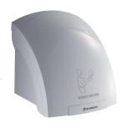
 | 挂衣钩  推荐产地/品牌：厂制品；  说明：采用优质SUS304-2B不锈钢制作  规格：410×45×50 | 2台 | 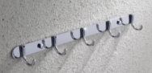
 | 六门不锈钢更衣柜  产地/推荐品牌：厂制品；  说明：采用优质SUS304-2B不锈钢板制作，台面为δ=1.2mm不锈刚板制作，侧板δ=1.0mm ；门面δ=1.0mm；底板、层板δ=1.0mm。六开门设计，独立带锁，内置层板，配不锈钢加强筋。  规格：900×400×1800 | 2台 | 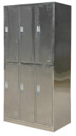
 | 保洁间
 | 拖把池连架  推荐产地/品牌：厂制品；  说明：采用SUS304-2B优质发纹贴塑不锈钢板制作，台面δ=1.2mm，星盆斗δ=1.2mm，配置Φ38mm不锈钢可调节重力子弹脚，配优质不锈钢落水器、拦渣斗。  规格：900×500×(500+1100) | 1台 | 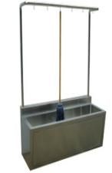
 | 主食库
 | 低搁架  推荐产地/品牌：厂制品；  说明：选用SUS304-2B优质50×50不锈钢方管制作，骨架δ=1.2mm。配防滑皮腿。  规格：1200×500×300 | 3台 | 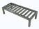
 | 副食库
 | 四层平板架  推荐产地/品牌：厂制品；  说明：选用SUS304-2B优质不锈钢板制作，骨架δ=1.2mm。￠38圆管，层板δ=1.0mm 下衬加宽加强，脚φ38×1.0mm（配有可调子弹脚）。  规格：1150×500×1800 | 5台 | 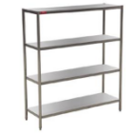
 | 粗加工
 | 电子磅秤  推荐产地/品牌：浙江/香海；  说明：配置JWI-700W高性能仪表，精度高达1/30000。秤体采用圆倒角烧焊结构，外形美观、结构坚固。300K  功率：0.3KW/1PH/220V  规格：420×560×900 | 1台 | 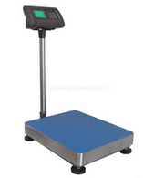
 | 加重平板车  推荐产地/品牌：厂制品；  说明：选用SUS304-2B优质不锈钢板制作，δ=1.2mm。加重型；配承重静音脚轮，其中两只带刹车掣。  规格：900×500×900 | 1辆 | 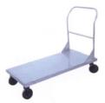
 | 双星连盆台  推荐产地/品牌：厂制品；  说明：采用SUS304-2B优质发纹贴塑不锈钢板制作，台面一次成型，台面δ=1.2mm，星盆斗δ=1.2mm，加强筋δ1.0mm；配置Φ38mm不锈钢可调节重力子弹脚，配优质不锈钢落水器、拦渣斗。  规格：1200×700×（800+150） | 1台 | 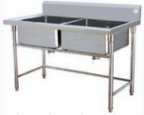
 | 单星剖鱼盆台  推荐产地/品牌：厂制品；  说明：采用SUS304-2B优质发纹贴塑不锈钢板制作，台面一次成型，台面δ=1.2mm，星盆斗δ=1.2mm，加强筋δ1.0mm；配置Φ38mm不锈钢可调节重力子弹脚，配优质不锈钢落水器、拦渣斗。  规格：1200×700×(800+150) | 1台 | 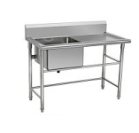
 | 全自动电热连座台  推荐产地/品牌：广东/哲灵；  每小时出水量：100升  电量：12KW/3PH/380V。  规格：520×530×1500 | 1台 | 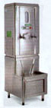
 | 高压洗地龙头  产地/品牌：广东/君畅；福建/九玫；上海/天仕；  说明：软管：长约10.7米可自由拉伸，直径：约1.6-1.8cm，厚度：约3mm, 龙头高度：约400mm，宽度：约335mm。 | 1台 | 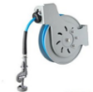
 | 切配间
 | 双层平板工作台  推荐产地/品牌：厂制品；  说明：选用SUS304-2B优质不锈钢板制作，台面δ=1.2mm（下衬1.5mm高密度板减噪）。下层板采用δ=1.0mm不锈钢板复边成型。加强筋δ=1.0mm（配有可调子弹脚）。  规格：1800×800×800 | 2台 | 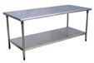
 | 四层格栅架  推荐产地/品牌：厂制品；  说明：选用SUS304-2B优质不锈钢板制作，骨架δ=1.2mm，￠38圆管，栅板δ=0.8mm复边成条状，脚φ38×1.0mm（配有可调子弹脚）。  规格：1150×500×1800 | 2台 | 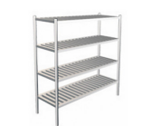
 | 四门双温柜  推荐产地/品牌：  说明：双机双温，内外胆均采用优质不锈钢板制作，温度数字显示，自动回归门，采用优质高品质国产名牌压缩机组，聚胺脂一次发泡成型，R134a无氟环保制冷剂。全铜管冷凝器、蒸发器。  冷藏温度：+4℃～-5℃；  冷冻温度：-3℃～-15℃；  电量：370W/1PH/220V；  规格：1200×705×1950 | 1台 | 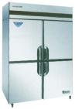
 | 万能组合消毒柜  推荐产地/品牌：厂制品；  说明：采用SUS304-2B优质发纹贴塑不锈钢板制作，台面δ=1.2mm，砧板消毒柜采用两辆推车设计，刀具消毒柜采用抽拉式设计，毛巾消毒柜移门带玻璃。  电压：220v  紫外线功率：17w  红外线功率：300w  消毒方式：紫外线加臭氧红外线  消毒刀数量：20把  消毒毛巾数量：24块  消毒砧板数量：10块（直径50cm厚度10cm）  功率：2KW/220V  规格：1200×600×1750 | 1台 | 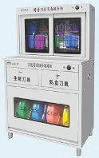  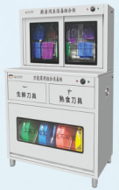
 | 双层送餐车  推荐产地/品牌：厂制品；  说明：采用SUS304-2B优质发纹贴塑不锈钢板制作，δ=1.2mm，配万向脚轮。  规格：940×450×875 | 2辆 | 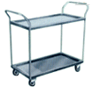
 | 高压洗地龙头  产地/品牌：广东/君畅；福建/九玫；上海/天仕；  说明：软管：长约10.7米可自由拉伸，直径：约1.6-1.8cm，厚度：约3mm, 龙头高度：约400mm，宽度：约335mm。 | 1台
 | 烹饪间
 | 四层格栅架  推荐产地/品牌：厂制品；  说明：选用SUS304-2B优质不锈钢板制作，骨架δ=1.2mm，￠38圆管，栅板δ=0.8mm复边成条状，脚φ38×1.0mm（配有可调子弹脚）。  规格：1150×500×1800 | 2台
 | 电磁双头大锅灶  说明：—材质：面板整体拉伸，厚度国标1.2mm，侧板底板SUS201，厚度国标1.0mm； —配厚度4mm，直径800mm大锅两个； —8档把手式火力开关控制； —三相四线制接线方式； —整机通过IPX4级防水等级测试，四面可直接喷淋； —进口IGBT模块，元器件偏差率低，性能稳定，寿命持久； —变频风扇设计，根据环境温度高低，自适应调节风扇转速，延长风扇实用寿命； —宽电压设计，实用各类电网电压需求； —LED全中文显示屏设计，直观显示设备运行状态；  电量：20kw+20kw/380v  规格：2000×1100×(800+450) | 2台 | 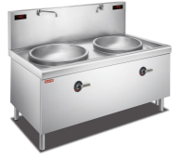
 | 电磁可倾式夹层锅  推荐产地/品牌：  1明火仿真技术，能根据锅具实时温度调整输出，达到最佳火力；  2. 0~90度汤锅可倾斜角度，汤锅全弧形立体加热，火力输出热值高，加热均匀，加热面积大；  3. ADD磁电引擎，数字驱动、多级防护，适用各种厨房环境，确保设备安全可靠；  4. 喇叭形隧道散热风道设计、散热快，电子器件与风道完全隔离，避免油烟侵蚀电路；  5. PPS“齿”形线盘组件，磁场分布均匀、发热低、损耗小、不偏火、不烧线盘；  6. 数码管显示，直观显示当前工作状态的火力强度及锅具温度；  7. IPX4标准防水设计，四面可直接喷淋；  8. 全不锈钢制作，坚固耐用；  9. 三防结构，防水、防油烟、防虫。  容量：200L  电量：25kw/380v  规格：1300×980×1090 | 1台 | 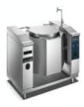
 | 电热汤桶（多功能保温汤粥炉）  说明：12千瓦/直径600 | 1台
 | 调料平台  推荐产地/品牌：厂制品；  材质：选用SUS304-2B优质不锈钢板制作，台面δ=1.2mm，下横通采用φ25圆管，圆通脚采用φ38不锈钢加厚圆管制作，δ=1.0，配不锈钢加强筋，重力不锈钢可调节子弹脚。  规格：500×1100×((810+440) | 2台 | 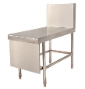
 | 单通工作台  产地/品牌：厂制品；  说明：台面选用SUS304-2B不锈钢发纹贴塑磨砂板制作，板厚1.2mm，下衬10mm厚减噪板，门、侧板、底板及层板采用1.0 mm不锈钢板，加强筋采用1.2mm不锈钢板，脚采用Φ50×150×1.0mm不锈钢重力脚  规格：1800×700×800 | 3台 | 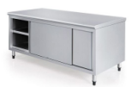
 | 豪华方形不锈钢脱排油烟罩  推荐产地/品牌：厂制品；  说明：采用SUS304-2B1.0mm砂光不锈钢板，双层隔油排、积油杯、防爆灯。(风机、风柜及风管另计)  规格：9000×1300×500 | 11.3㎡ | 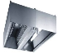
 | 高压洗地龙头  产地/品牌：  说明：软管：长约10.7米可自由拉伸，直径：约1.6-1.8cm，厚度：约3mm, 龙头高度：约400mm，宽度：约335mm。 | 1台
 | 灭火系统  推荐产地品牌：宁波/环峰；上海/欧安；江苏/顺康  说明：1）根据厨房特殊的环境特点，为使装置具有稳定的使用性能，原材料全部采用304不锈钢及铜等，防止设备氧化锈蚀。  2）安装不占用厨房地面面积，只占用空间位置。对喷嘴数量和位置需具备灵活性，喷嘴数量按照灶台油锅和集烟罩排烟口数量及尺寸来设计，执行点对点的专项保护。  3、装置所使用的灭火药剂为专门针对油锅火的特性而研制的产品，通过国家质量监督检验中心检验合格，目前广泛应运于灭油锅1火。为适应环保及食品卫生要求，灭火剂需是无毒无味的新型环保产品，灭火现场易清洗，无污染，且具有灭火速度快、效果好。  4、灭火方式为：自动探测、自动灭火，远程手启动灭火，应急启动 灭火三种方式  5、本灭火装置可以全天候24小时监控，当厨房灶台发生火灾的情况下，自动灭火装置可以自动，也可以手动和应急启动把火焰扑灭于初期。  6、灭火药剂喷洒完毕后自动开启水流阀，实现自动喷水降温，自动关水，能防止灭火后的火灾复燃；  7、自动灭火装置应具有电气控制系统，能将有关信号自动传输到消防控制中心，同时具有声光报警功能；  规格：双瓶，配套烟罩 | 1组 | 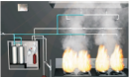
 | 蒸煮间
 | 双门蒸饭柜(电热）  推荐产地/品牌：厂制品；  说明：采用SUS304-2B优质发纹贴塑不锈钢板制做，面板δ=1.2mm；侧板δ=1.0mm；门面δ=1.2mm；后板δ=1.2mm；滑动轮采用软胶万向轮和定向轮；配3根标准4 KW通用电热管；带启动开关、自动进水、缺水保护装置、有负压保护功能，蒸饭车自带24只方盘。  电量：2×12KW/2×6PH/380V；  规格：1430×700×1690 | 3台 | 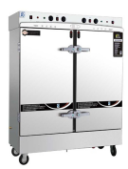
 | 大单星盆台  推荐产地/品牌：厂制品；  说明：采用SUS304-2B优质发纹贴塑不锈钢板制作，台面一次成型，台面δ=1.2mm，星盆斗δ=1.2mm，加强筋δ1.0mm；配置Φ38mm不锈钢可调节重力子弹脚，配优质不锈钢落水器、拦渣斗。  规格：1200×700×(800+150) | 1台 | 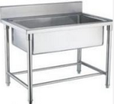
 | 豪华方形不锈钢脱排油烟罩  推荐产地/品牌：厂制品；  说明：采用SUS304-2B1.0mm砂光不锈钢板，双层隔油排、积油杯、防爆灯。(风机、风柜及风管另计)  规格：3500×1200×500 | 4.2㎡
 | 高压洗地龙头  产地/品牌：广东/君畅；福建/九玫；上海/天仕；  说明：软管：长约10.7米可自由拉伸，直径：约1.6-1.8cm，厚度：约3mm, 龙头高度：约400mm，宽度：约335mm。 | 1台
 | 二次更衣
 | 挂式洗手星盆  推荐产地/品牌：厂制品；  说明：采用SUS304-2B优质发纹贴塑不锈钢板制作，台面δ=1.2mm，星盆斗δ=1.2mm，配优质不锈钢落水器、拦渣斗。  规格：400×300×（200+150） | 1台
 | 干手器  推荐产地/品牌：浙江/莫顿；  说明：智能全自动感应，涡轮增压风箱，强劲风力，安全保护，为洁净双手保驾护航。  规格：156×176×207 | 1台
 | 挂衣钩  推荐产地/品牌：厂制品；  说明：采用优质SUS304-2B不锈钢制作  规格：410×45×50 | 1台
 | 六门不锈钢更衣柜  产地/推荐品牌：厂制品；  说明：采用优质SUS304-2B不锈钢板制作，台面为δ=1.2mm不锈刚板制作，侧板δ=1.0mm ；门面δ=1.0mm；底板、层板δ=1.0mm。六开门设计，独立带锁，内置层板，配不锈钢加强筋。  规格：900×400×1800 | 1台
 | 配餐间
 | 电热保温售菜台（十斗）  推荐产地/品牌：厂制品；  说明：选用SUS304-2B优质不锈钢板制作，台面δ=1.2mm。加强筋δ=1.0mm，横通25×38×1.0mm；脚φ38×1.0mm（配有可调子弹脚）；配4KW/220V电热管、温控器，配1/1×100份数盘10只。  功率：4KW/220V  规格：1800×1200×800 | 4台 | 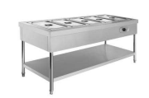
 | 四门碗柜保洁柜  推荐产地/品牌：厂制品；  说明：选用SUS304-2B优质不锈钢板制作，层板δ=1.2mm。侧板、门板δ=0.8mm不锈钢板，加强筋采用δ=1.0mm,配四扇移门，内分四层，重力脚Φ50×150不锈钢重力脚。  规格：1200×500×1800 | 2台 | 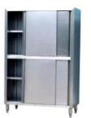
 | 单星盆台  推荐产地/品牌：厂制品；  说明：采用SUS304-2B优质发纹贴塑不锈钢板制作，台面一次成型，台面δ=1.2mm，星盆斗δ=1.2mm，加强筋δ1.0mm；配置Φ38mm不锈钢可调节重力子弹脚，配优质不锈钢落水器、拦渣斗。  规格：500×500×(800+150) | 1台
 | 玻璃门留样冰箱  推荐产地/品牌：山东/美厨；  说明：单机单温，箱体的材料是彩钢钣、烤漆钣制作，内胆材料为压花铝胆，门采用双层中空钢化玻璃，自动回归门，采用优质高品质国产名牌压缩机组，聚胺脂一次发泡成型，R134a无氟环保制冷剂，全铜管冷凝器、蒸发器。  冷藏温度：0℃～+10℃；  电量：170W/1PH/220V；  规格：600×705×1950 | 1台 | 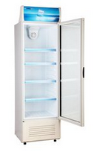
 | 洗碗消毒间
 | 大单星盆台  推荐产地/品牌：厂制品；  说明：采用SUS304-2B优质发纹贴塑不锈钢板制作，台面一次成型，台面δ=1.2mm，星盆斗δ=1.2mm，加强筋δ1.0mm；配置Φ38mm不锈钢可调节重力子弹脚，配优质不锈钢落水器、拦渣斗。  规格：1000×700×(800+150) | 3台
 | 双门热风循环消毒柜  说明：采用优质不锈钢制，玻璃纤维隔热材料，双温度控制器，定时开关、继电器；采用热风循环消毒。内分四层，共配八个消毒筐。  电量：4.4KW/1PH/220V；  规格：1310×700×1980 | 2台 | 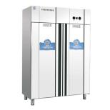
 | 单门热风循环消毒柜  说明：采用优质不锈钢制，玻璃纤维隔热材料，双温度控制器，定时开关、继电器；采用热风循环消毒。内分四层，共配四个消毒筐。  电量：2.2KW/1PH/220V；  规格：650×700×1980 | 1台 | 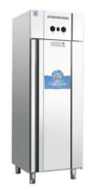
 | 双层回收车  推荐产地/品牌：厂制品；  说明：选用SUS304-2B不锈钢板制作，δ=1.0mm深斗型，双层双柄，配万向脚轮。  规格：940×450×875 | 3辆 | 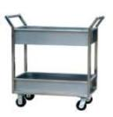
 | 风幕机  推荐产地/品牌：宁波/风派；  说明：离心式风幕机产生高速的气流，将室内外分成两个独立的温度区域，坚持室内空调及净化空气的效果，节省电能的同时并令空气循环，有效隔离灰尘、烟气、臭气、和昆虫等微生物。  功率：500W/220V  尺寸：1200×160×210 | 2台 | 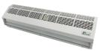
 | 粘捕式灭蝇灯  推荐产地/品牌：广东/施莱登；  说明：采用诱蚊、蝇紫外线灯管，发出良性紫外光波（对人体无害），诱蚊、蝇飞入电网而被击死，国际认可的安全升压技术，输出电压稳定，绝缘良好，使用寿命长，外观采用铝合金结构，美观大方。  功率：40W/1PH/220V  规格：640×260×60 | 8只 | 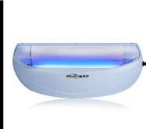
 | 单冷龙头连脚踏龙头  推荐产地/品牌：宁波/埃美柯；福建/九玫；上海/天仕；  说明：单孔台面鹅颈龙头，配G1/2′进水接头，出水管中心距130mm，4′对中镀铬镍黄铜本体。 | 3个 | 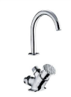
 | 台式混水厨房龙头  推荐产地/品牌：宁波/埃美柯；福建/九玫；上海/天仕；  说明：双孔双把装台面鹅颈龙头，配G1/2′进水接头，出水管中心距145mm，4′对中镀铬镍黄铜本体。 | 7个 | 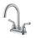
 | 油水分离器规格1200*500*500mm处理水量2.5-3T/H | 3 | 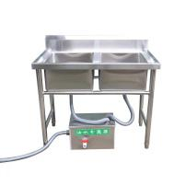
 | 餐厅
 | 暖饭保温车（电热型）  推荐产地/品牌：厂制品；  说明：选用SUS304-2B优质不锈钢板制作，δ=1.2mm。2KW/220V电热管，恒温自动智能控制，配圆桶，配承重静音脚轮，其中两只带刹车掣。  功率：2KW/220V  规格：600×600×700 | 2台 | 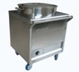
 | 双层平板工作台  推荐产地/品牌：厂制品；  说明：选用SUS304-2B优质不锈钢板制作，台面δ=1.2mm（下衬1.5mm高密度板减噪）。下层板采用δ=1.0mm不锈钢板复边成型。加强筋δ=1.0mm（配有可调子弹脚）。  规格：1200×600×800 | 2台
 | 暖汤保温车（电热型）  推荐产地/品牌：厂制品；  说明：选用SUS304-2B优质不锈钢板制作，δ=1.2mm。2KW/220V电热管，恒温自动智能控制，配圆桶，配承重静音脚轮，其中两只带刹车掣。  功率：2KW/220V  规格：600×600×700 | 2台
 | 残菜柜连桶车  品牌：厂制品；  说明：采用SUS304-2B优质发纹贴塑不锈钢板制作，台面δ=1.2mm，侧板、后板δ=1.0mm；配平板推车1辆及加厚不锈钢桶1只；重力脚Φ50*150不锈钢重力脚。  规格：700×700×800 | 2台 | 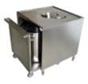
 | 排烟系统
 | 不锈钢排烟管(单位：㎡)  推荐产地/品牌：厂制品；  说明：选用优质不锈钢板制作，δ=1.0mm。配A3钢法兰，变径、大小口按展开面积1：2计算。(按实际面积计算)。 | 135㎡ | 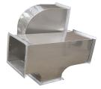
 | 双隔音风柜  推荐产地/品牌：江苏/德粤；  说明：采用优质镀锌板烤漆折边成型为可拆装结构。电源线从厨房内控制箱接至设备（抽烟风柜）处预留3米，须由水电施工方完成，控制箱由厨具公司提供；具体详见配电施工图纸。  风量：26500-37000m³/h  功率：11.0KW/380V  规格：1550×1800×1360 | 1台 | 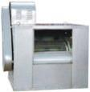
 | 高效新型除味器  推荐产地/品牌：江苏/德粤；  超低空16000风量，  1、设备外壳全部为1.0Mm以上厚度的碳钢冷板，设备外壳喷涂工艺上采用的是热固性纯聚酯粉末涂料，预处理工艺要脱脂、除锈、中和、表调、磷化和烘干等工艺。  2、UV灯管采用高纯石英玻璃管材，紫外线功率输出和臭氧输出超出普通UV灯的10%以上，可在比较宽的温度范围内保持稳定的输出。  3、寿命长达10000小时以上。4、电子镇流器通过安全性、EMC以及抗扰度测试，产品具有高效、长寿等特点，使用寿命更长。  4、电子镇流器通过安全性、EMC以及抗扰度测试，产品具有高效、长寿等特点，使用寿命更长。  5、有开路保护、短路保护、过载保护、寿末保护和整流效应保护，安全有保障。  规格：1870×528×1631 | 1台 | 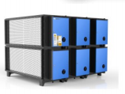
 | 风柜支架  推荐产地/品牌：厂制品；  说明：采用优质镀锌型钢焊接成型，防锈处理8#槽钢 | 1台 | 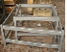
 | 软接  推荐产地/品牌：厂制品；  材质：帆布、阻燃布 | 2套 | 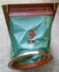
 | 防火阀  推荐产地/品牌：江苏/德粤；  熔断器动作温度150℃；（2）环境温度下的漏风量（压差3000Pa）＜700m?/h. m2；（3）耐火（压左300Pa.1.5h）下的漏风量＜1000 m?/h. m2；控制电压DC24V；微动接点容量AC380V-3A；全开时阴力系数＜0.5。 | 1台 | 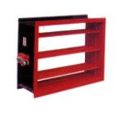
 | 风机厢控制箱  推荐产地/品牌：浙江/正泰；  起动方式：Y/△起动  说明：含相匹配的空开、继电器、过载保护、热保护、缺相保护、按钮启动及指示灯配件选国内知名品牌。  功率：11.0KW/380V | 1台 | 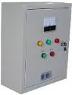
 | 消声器  推荐产地/品牌：宁波/日进；宁波/宁通，苏州/德粤；  说明：采用优质不锈钢厚度为1.2mm  规格：根据风管尺寸 | 1台 | 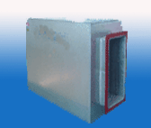
 | 法兰  材质：采用4#镀锌角铁制作，焊接成型，环保健康。  规格：配套风柜现场定制。 | 35对 | 
 | 吊筋  规格：1.5个/米 | 6副 | 
 | 教师餐桌（四人位）  规格:橡木、基材:采用环保实大板，甲醛释放量≤0.124mg/m³。油漆工艺:PU或PE油漆，采用五底三面工艺;游离甲醛含量<100mg/kg，挥发性有机化合物含量<300g/L 1300*800*750 | 12套 | 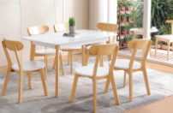
 | 八人位餐桌  说明：钢管采用国家标准的冷拉型高频焊管，主体钢管采用50×50×1.5㎜方管，八脚落地，均配可调脚轮，桌面基材为600×2000×25中纤板，面板为灰白色麻面防火板，边为黑色带槽PVC包边，坐垫为圆盘。钢件的焊接采用二氧化碳保护焊接工艺，确保表面均匀、无脱焊、虚焊、焊穿等现象，铁件表面经过除油、除锈、磷化、静电喷塑、高温固化而成。  规格：2000×600×800 | 30套 | 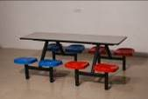
 | LED室内双色P4.75十六扫单元板  亮度≥600cd/㎡，亮度均匀性，＞0.95  屏幕水平视角：140±10度，屏幕垂直视角：130±10度 最佳视距≥5m 使用环境：室内  每平方单元板最大功率：≤312W/㎡  配电功率（每平方最大功率÷78%÷85%）≤470W/m2  灰度等级：0-256级可选，显示颜色65536种 换帧频率≥60帧/秒 刷新频率≥60Hz控制方式：计算机和手机控制，逐点一一对应，视频同步，实时显示 亮度调节256级手动/自动 输入信号DVI/VGA，视频(多种制式)RGBHV、复合视频信号、S-VIDEO YpbPr(HDTV)  使用寿命≥10万小时 平均无故障时间 ≥1万小时  衰减率(工作3年)≤15％ 连续失控点0  离散失控点＜0.0001，出厂时为0 盲点率＜0.0003，出厂时为0 工作温度范围：-20-40℃工作湿度范围：10％-65％RH(无结露)防护性能超温/过载/掉电/图像补偿/各种校正技术/过流/过压/防雷(可选项)  屏幕水平平整度＜1mm/㎡  屏幕垂直平整度＜1mm/㎡ | 8平方
 | 四格快餐盘（含盖）  说明：选用SUS304-2B 1.2优质不锈钢板制作。  规格：290×230×40  根据学校提供logo激光打标logo | 1800个
 | 五格快餐盘（含盖）  说明：选用SUS304-2B 1.2优质不锈钢板制作。  根据学校提供logo激光打标logo | 200个
 | 汤碗 13cm  说明:选用SUS304-2B1.2优质不锈钢板制作。 | 1850个
 | 筷子 | 2000双
 | 不锈钢汤勺  说明:选用SUS304-2B1.2优质不锈钢板制作。 | 2000只

